# MAKALAH

Internet Of Things (IOT)



**Kelompok**

**NIM:A11.2020.12974**

**Nama:Syafiq Muhammad**

**Kelas:A11.54608**

**PROGRAM STUDI TEKNK INFORMATIKA**

**FAKULTAS ILMU KOMPUTER**

**UNIVERSITAS DIAN NUSWANTORO**

**2020**

# DAFTAR ISI

HALAMAN COVER i

DAFTAR ISI ii

BAB I PENDAHULUAN 1

1.1 Deskripsi 1

BAB II TENTANG APLIKASI 2

A. Flow chart 2

B. Class Diagram 3

C. Time line 3

D. Gambar lebih lanjut 3

REFERENSI 4

# BAB I PENDAHULUAN

## 1.1 Deskripsi

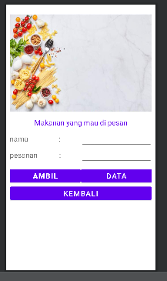pekeraktek dalam pembuatan aplikasi belanja dengan menggunakan aplikasi mobile berbasis android. Aplikasi pesanan yang terdapat daftar menu halaman depan beserta pesanan yang akan di pilih pelanggan

Bertujuan nuntuk system pemesanan dan system antri dengan menggunakan aplikasi mobile berbasis android yang akan dikirim atau di simpan ke dalam Firebase.

# BAB II TENTANG APLIKASI

## Flow chart

**end**

kembali

**start**

false

Halaman menu

Halaman utama

tampilkan

peroses

Input menu

## Class Diagram

|  |
| --- |
| Activity_halaman_depan |
| +Button()  +id (masuk) |
| +public void oncreate()  +public void onclick() |

|  |
| --- |
| Main activity |
| +Button  +RecyclerView  +GridLayoutManager  +DataMakanan |
| +public void oncreate()  +public void onclick()  +public void addData() |

|  |
| --- |
| setMakanan |
| public setMakanan  public String getDeskripsi  public String getMakanan  public String getProfile  public String getHarga  public int getProfilepopup  public String getDeskripsiHarga |

|  |
| --- |
| DataMakanan |
| ArrayList<setMakanan> |
| +public DashBoardHolder  +public void onBindViewHolder  +public void onClick  +public int getItemCount |

|  |
| --- |
| pesan |
| EditText  Button  DatabaseReference  daftarpesan |
| protected void onCreate  public void onClick |

|  |
| --- |
| setMakanan |
| public void setdata  public String toPrint |

|  |
| --- |
| List data pesanan |
| ListView  ArrayAdapter  ArrayList<String>  DatabaseReference |
| protected void onCreate  public void onItemClick  public void onChildAdded  public void onChildChanged |

## 2.3 Time line

* Rentang waktu pengerjaan makalah

## 2.4Gambar lebih lanjut

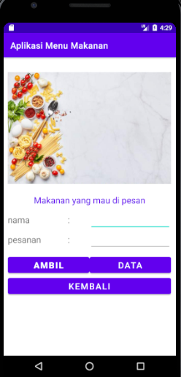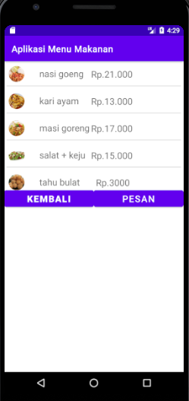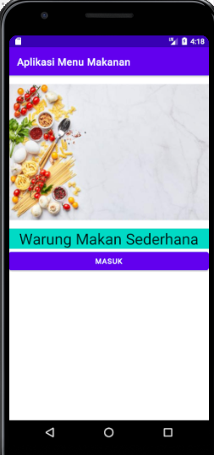

* 1 pada tampilan pertama user bisa beralih tombol untuk menuju page selanjutnya
* 2 pada tampilan kedua user dapat melihat menu makan dan bisa kembali atau menuju ke page pesan
* 3 pada tampilan terakhir user bisa meman makanan lalu akan dikirimkan ke firebase lalu bisajuga di di akses dengan melihat data

# REFERENSI

(n.d.). Retrieved from https://www.youtube.com/watch?v=nr2DnU5GCTs&list=PLdeKwQ1BTfKm1ROWXfSHfkNLANTOa5t6k

A.Fatma, F. (2017, 04 06). *medium.com*. Retrieved from Android dasar “Cara berpindah Layout (Activity) pada Android Studio”: https://medium.com/@febriyanadifatma13021996/android-dasar-cara-berpindah-layout-activity-pada-android-studio-64b96e3e2db9

developer.android. (2021, 08 02). *android studio*. Retrieved from developer workflow basics: https://developer.android.com/studio/workflow

developers.android. (2021, 10 27). *developer*. Retrieved from paduan: https://developer.android.com/